БуряадРеспубликын «Хойто-Байгалайаймаг»
гэhэн муниципальнабайгууламжындепутадуудай совет (6-дахи зарлал)

БуряадРеспубликын «Хойто-Байгалайаймаг»
гэhэн муниципальнабайгууламжындепутадуудай совет (6-дахи зарлал)

Совет депутатов муниципального образования «Северо-Байкальский район» Республики Бурятия VI созыва

XXXI сессия

Решение

29.12.2021г. № 289-VI

Об утверждении перечня индикаторов риска нарушения
обязательных требований при осуществлении муниципального
земельного контроля в отношении расположенных на межселенной
территории муниципального образования «Северо-Байкальский»
объектов земельных отношений, расположенных в границах входящих
в состав муниципального образования «Северо-Байкальский район»

В соответствии с пунктом 20 части 1 и частью 4 статьи 14, пунктом 35 части 1 статьи 15 Федерального закона от 06.10.2003 № 131-ФЗ «Об общих принципах организации местного самоуправления в Российской Федерации», пунктом 3 части 10 статьи 23 Федерального закона от 31.07.2020 № 248-ФЗ «О государственном контроле (надзоре) и муниципальном контроле в Российской Федерации», руководствуясь Уставом муниципального образования «Северо-Байкальский район», Совет депутатов муниципального образования «Северо-Байкальский район» VI созыва решил:
1. Утвердить перечень индикаторов риска нарушения обязательных требований при осуществлении муниципального земельного контроля в отношении расположенных на межселенной территории муниципального образования «Северо-Байкальский район» объектов земельных отношений, расположенных в границах входящих в состав муниципального образования «Северо-Байкальский район», согласно приложению к настоящему решению.
2. Настоящее решение вступает в силу с 01 января 2022 года и подлежит официальному опубликованию в средствах массовой информации.

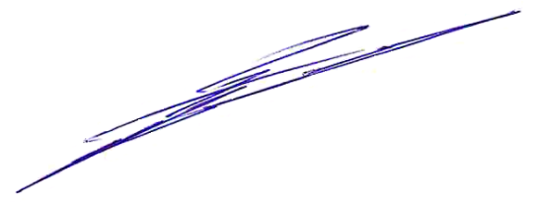
Председатель Совета депутатов
муниципального образования
«Северо-Байкальский район» Н.Н. Малахова

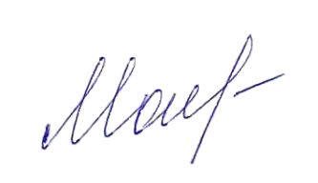
Глава муниципального образования
«Северо-Байкальский район» И.В. Пухарев

______________________________________

Проект представлен отделом по муниципальному контролю

Администрации МО «Северо-Байкальский район»
8(30130) 47-619
Приложение
к решению Совета депутатов
муниципального образования
«Северо-Байкальский район»
от 29.12.2021 № 289-VI

Перечень индикаторов риска нарушения обязательных требований при осуществлении муниципального земельного контроля в отношении расположенных на межселенной территории муниципального образования «Северо-Байкальский район» объектов земельных отношений, расположенных в границах входящих в состав
муниципального образования «Северо-Байкальский район»

При осуществлении муниципального земельного контроля в отношении расположенных на межселенной территории муниципального образования «Северо-Байкальский район» объектов земельных отношений, расположенных в границах входящих в состав муниципального образования «Северо-Байкальский район», устанавливаются следующие индикаторы риска нарушения обязательных требований:

1. Несоответствие площади используемого юридическим лицом, индивидуальным предпринимателем, гражданином земельного участка площади земельного участка, сведения о которой содержатся в Едином государственном реестре недвижимости (далее - ЕГРН).
2. Отклонение местоположения характерной точки границы земельного участка относительно местоположения границы земельного участка, сведения о котором содержатся в ЕГРН, на величину, превышающую значения точности (средней квадратической погрешности) определения координат характерных точек границ земельных участков, установленное приказом Федеральной службы государственной регистрации, кадастра и картографии от 23 октября 2020 г. № П/0393 «Об утверждении требований к точности и методам определения координат характерных точек границ земельного участка, требований к точности и методам определения координат характерных точек контура здания, сооружения или объекта незавершенного строительства на земельном участке, а также требований к определению площади здания, сооружения, помещения, машино-места».
3. Отсутствие в ЕГРН сведений о правах на используемый юридическим лицом, индивидуальным предпринимателем, гражданином земельный участок.
4. Несоответствие использования юридическим лицом, индивидуальным предпринимателем или гражданином земельного участка виду разрешенного использования, сведения о котором содержатся в ЕГРН.
5. Отсутствие объектов капитального строительства, ведения строительных работ, связанных с возведением объектов капитального строительства на земельном участке, предназначенном для жилищного или иного строительства.
6. Непредставление гражданином декларации об использовании земельного участка в срок не позднее трех месяцев после истечения трех лет со дня заключения договора безвозмездного пользования земельным участком, предоставленным в соответствии с Федеральным законом от 1 мая 2016 г. № 119-ФЗ «Об особенностях предоставления гражданам земельных участков, находящихся в государственной или муниципальной собственности и расположенных в Арктической зоне Российской Федерации и на других территориях Севера, Сибири и Дальнего Востока Российской Федерации, и о внесении изменений в отдельные законодательные акты Российской Федерации».
7. Наличие информации о неиспользовании по целевому назначению или использовании с нарушением законодательства Российской Федерации земельного участка из земель сельскохозяйственного назначения, оборот которых регулируется Федеральным законом от 24 июля 2002 г. № 101-ФЗ «Об обороте земель сельскохозяйственного назначения», по истечении одного года с момента приобретения новым собственником такого земельного участка по результатам публичных торгов на основании решения суда о его изъятии в связи с неиспользованием по целевому назначению или использованием с нарушением законодательства Российской Федерации.

